1 INTRODUCCION A .NET

¿Qué es .NET?

.NET es una plataforma de desarrollo creada por Microsoft. No se trata de un lenguaje ni de una aplicación que se instala y se ejecuta, sino de la combinación de tres componentes:
- El runtime, encargado de ejecutar el programa.
- Las librerías base, que proveen resueltas las tareas comunes: lectura de archivos, pedidos HTTP, manejo de fechas, colecciones.
- El SDK, que reúne las herramientas de compilación, ejecución y publicación (el comando dotnet).
Es una plataforma multiplataforma: se ejecuta en Windows, macOS y Linux.

Qué hace el runtime
El código C# no se ejecuta directamente en el procesador. Pasa por dos etapas:
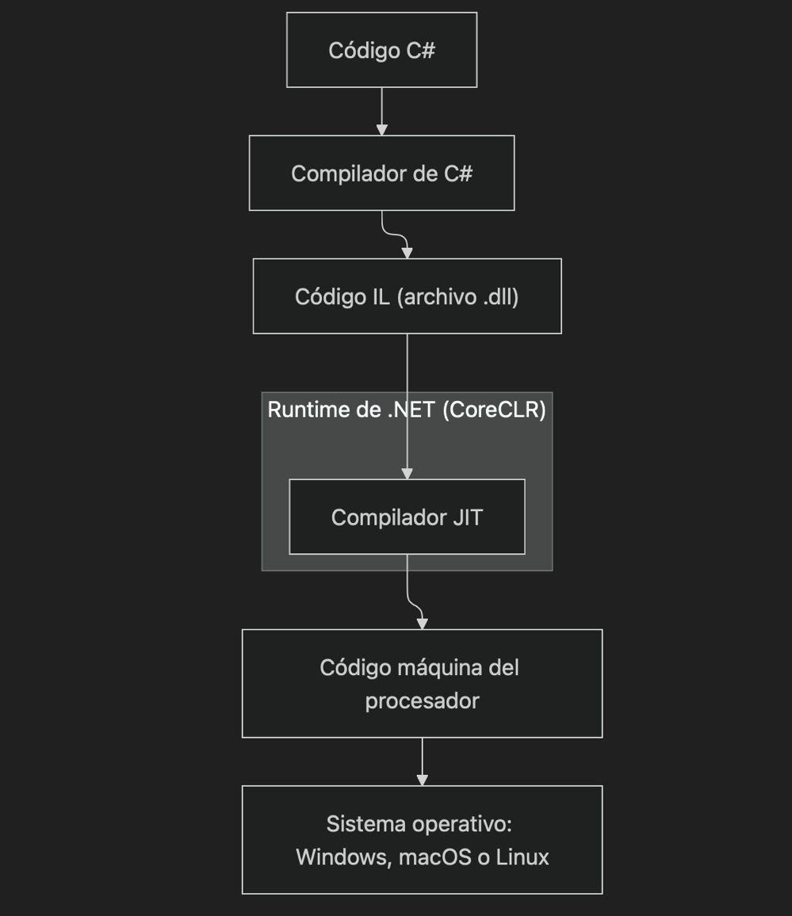

- Compilación. El compilador traduce el código C# a IL (Intermediate Language), un formato intermedio que no depende de ningún procesador ni sistema operativo en particular. El resultado es un archivo compilado con extensión .dll.
- Ejecución. El runtime toma ese IL y su compilador JIT (Just In Time) lo convierte a código máquina, es decir, a las instrucciones concretas del procesador de esa computadora. Recién entonces el sistema operativo lo ejecuta.

De este esquema se desprende la razón por la cual .NET es multiplataforma: el mismo archivo compilado se ejecuta en Windows, macOS o Linux sin necesidad de recompilarlo, porque lo que cambia entre sistemas no es el programa sino el runtime instalado en cada uno.

Además de traducir, el runtime acompaña al programa durante toda su ejecución: libera automáticamente la memoria que deja de utilizarse —mediante un componente llamado garbage collector, igual que hace Python—, verifica que las operaciones sobre los datos sean válidas y se ocupa del manejo de errores. Por eso al código que se ejecuta sobre .NET se lo denomina código administrado (managed code). El runtime de .NET se llama CoreCLR.

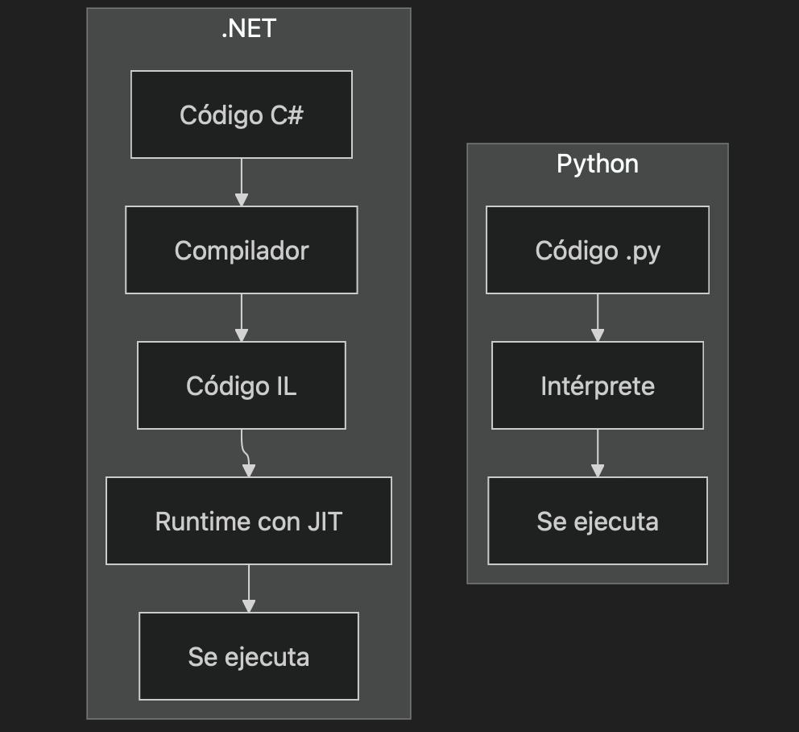
Comparación con Python

En Python se escribe el código y se ejecuta directamente: el intérprete lo va leyendo y ejecutando sobre la marcha. En .NET existe un paso previo obligatorio —la compilación— que revisa todo el código y lo convierte a IL antes de que el programa arranque.
Esa diferencia explica dos cosas que se notan apenas se empieza a programar:
- Los errores aparecen antes. Si se escribe mal el nombre de una variable, en Python el error surge cuando la ejecución llega a esa línea; en C# el programa directamente no compila y el editor lo señala en el momento.
- La ejecución es más rápida, porque buena parte del trabajo de traducción ya está hecho cuando el programa comienza a correr.

Consecuencia práctica: en el servidor donde la aplicación queda funcionando para los usuarios se instala únicamente el runtime, que es lo mínimo necesario para ejecutarla. El SDK —que incluye el compilador y las herramientas— solo se instala en las máquinas donde se desarrolla.

Distinción entre C#, .NET y el entorno de desarrollo
Se trata de tres elementos independientes que suelen confundirse entre sí.
Elemento | Definición | Ejemplo
C# | El lenguaje: la sintaxis con la que se escribe el código. | var x = 5;
.NET | La plataforma: ejecuta ese código y provee las librerías. | app.MapGet(...)
Visual Studio | El entorno de desarrollo: asiste en la escritura del código. | (puede reemplazarse por VS Code o Rider)

La independencia entre ellos es real: es posible escribir C# sin Visual Studio, ya que basta con el SDK y una terminal.
C# es el lenguaje principal de la plataforma, aunque no el único: también admite VB.NET y F#. En la materia se utiliza exclusivamente C#.

¿Qué es un framework?
Un framework es un conjunto de herramientas, librerías y convenciones que resuelve de antemano los problemas habituales de un tipo de aplicación, evitando desarrollarlos desde cero.

La diferencia con una librería es de tamaño y de rol:
- Una librería es una pieza suelta que se agrega al programa para resolver una tarea puntual. En Python, math sirve para hacer cálculos y datetime para manejar fechas: se usan en el momento en que hacen falta y nada más.
- Un framework ya es un programa armado, al que se le agregan las partes propias. Define desde el comienzo cómo se organiza el proyecto y qué forma tiene cada pieza que uno escribe.

Dicho de manera más corta: la librería se suma al programa propio; con un framework, el programa propio se suma al framework.
La comparación sería la siguiente: una librería es una herramienta suelta, el taladro que se usa cuando hay que hacer un agujero. Un framework es una casa prefabricada que llega con la estructura ya levantada: queda mucho por hacer adentro, pero las paredes maestras y la distribución de los ambientes ya vienen decididas.

En una API construida con ASP.NET Core —el framework web de .NET, que es el que se utiliza en la materia— vienen resueltos:
- el ruteo: definir qué dirección de internet ejecuta qué parte del código;
- la conversión automática, en ambos sentidos, entre el JSON que viaja por la red y los objetos de C# que se usan dentro del programa;
- el manejo de errores y los códigos de respuesta HTTP;
- las tareas que se repiten en todos los pedidos, como verificar la identidad del usuario o registrar la actividad del sistema.

Tipos de aplicaciones que permite construir
- APIs REST y servicios backend, que constituyen el objeto de esta materia.
- Aplicaciones web con sus propias páginas, mediante Blazor o MVC.
- Aplicaciones de escritorio y móviles, mediante MAUI (Windows, macOS, Android e iOS) o WPF y WinForms en caso de destinarse únicamente a Windows.
La plataforma se emplea además en dispositivos conectados a internet, servicios en la nube y desarrollo de videojuegos (Unity adopta C# como lenguaje, aunque se ejecuta sobre su propio runtime y no sobre el .NET utilizado en el curso).
De este conjunto, la materia aborda exclusivamente APIs REST. El resto se menciona a fin de dimensionar el alcance de la plataforma.

Características principales
Multiplataforma. Se ejecuta en Windows, macOS y Linux sin modificaciones en el código.
Compilado y de tipado estático. Tipado estático significa que cada variable tiene un tipo de dato declarado y fijo: si se define como número, no puede pasar a contener texto más adelante. El compilador aprovecha esa información para detectar errores antes de ejecutar el programa, a diferencia de Python, donde el error recién aparece cuando la ejecución llega a la línea que falla. La contrapartida es que hay que escribir más código para lograr lo mismo.
Rendimiento. Se ubica entre las plataformas más rápidas del mercado para APIs: con el mismo servidor atiende bastantes más pedidos por segundo que Python o Node.js.
Código abierto. El código fuente del runtime, del compilador y de ASP.NET Core está publicado en GitHub, y cualquiera puede leerlo, copiarlo o modificarlo, incluso para vender un producto propio. Usar .NET no requiere pagar ninguna licencia.
Ecosistema. Incluye NuGet, el gestor de paquetes que permite instalar librerías hechas por otros programadores (el equivalente a pip en Python), y Entity Framework Core, que permite trabajar con bases de datos escribiendo C# en lugar de SQL.

Consideración: .NET no resulta la opción más adecuada en todos los escenarios. Para desarrollos breves o de tipo script, lenguajes como Python ofrecen una solución considerablemente más económica en líneas de código. Las ventajas de .NET se manifiestan en sistemas de mayor escala, con vida útil prolongada y mantenidos por equipos de trabajo.

Evolución de la plataforma y sus versiones
Este apartado tiene una finalidad práctica: la nomenclatura de .NET cambió varias veces a lo largo de su historia, lo que explica que buena parte del material disponible en internet no resulte aplicable a la versión actual.
Año | Hito
2002 | Lanzamiento de .NET Framework, exclusivo para Windows y de código cerrado. Su desarrollo se detuvo en la versión 4.8, que ya no recibe nuevas funcionalidades.
2016 | Lanzamiento de .NET Core 1.0, una reescritura completa, multiplataforma y de código abierto. Convivió durante años con la versión anterior.
2020 | Unificación de ambas líneas bajo el nombre .NET 5. Se omitió la versión 4 para evitar confusiones con .NET Framework 4.x.
Actualidad | La versión vigente es .NET 10. Se publica una versión nueva cada noviembre.

De lo anterior se desprenden dos criterios prácticos:
- Todo material que mencione ".NET Framework" o "ASP.NET" sin el sufijo Core corresponde a la tecnología anterior y no resulta aplicable. Se recomienda incluir siempre el número de versión en las búsquedas: asp.net core 10 [tema].
- Las versiones pares reciben soporte durante tres años (.NET 8, 10 y 12) y las impares, durante dieciocho meses (.NET 9 y 11). A las primeras se las denomina LTS (Long Term Support, soporte de largo plazo). Cumplido ese plazo, la versión deja de recibir actualizaciones de seguridad, motivo por el cual un sistema real se construye siempre sobre una versión LTS.

Justificación de su estudio
En Argentina y en la región, .NET presenta una adopción significativa en bancos, fintech, aseguradoras, salud, sistemas de gestión empresarial (facturación, stock, sueldos) y software para el Estado. Se trata de ámbitos con sistemas grandes, que duran muchos años y son mantenidos por equipos estables: exactamente las condiciones en las que conviene un lenguaje que detecta errores antes de ejecutar y versiones con soporte prolongado.
Actividad: ingresar a un portal de empleo (LinkedIn, Bumeran o Computrabajo) y buscar el término C# .NET. Repetir la búsqueda con otras tecnologías conocidas y comparar la cantidad de resultados y los años de experiencia que se solicitan.
Con independencia de la tecnología en la que cada estudiante trabaje después, .NET constituye una buena base de formación: obliga a declarar los tipos de datos, a organizar el código en capas separadas y a escribir pruebas automáticas. Son hábitos que luego se trasladan a Java, TypeScript o Go casi sin cambios.

2 ENTORNO DE DESARROLLO

¿Qué es un IDE?
Un IDE (Integrated Development Environment, entorno de desarrollo integrado) es un programa que reúne en una sola ventana todas las herramientas necesarias para escribir, ejecutar y corregir código.
La comparación es la de un taller mecánico: un auto puede arreglarse en el patio de casa, pero con todas las herramientas ordenadas y al alcance de la mano el trabajo resulta más rápido y salen menos cosas mal.

Un IDE suele incluir:
- Un editor de texto especializado en código, que colorea de manera distinta cada parte del programa. Así, una palabra mal escrita se detecta a simple vista porque aparece con el color equivocado.
- Un compilador, para convertir el código en un programa que la computadora pueda ejecutar.
- Un depurador, que permite detener el programa en una línea determinada y observar cuánto vale cada variable en ese preciso momento. Es la herramienta que reemplaza a llenar el código de print para averiguar qué está pasando.
- Autocompletado. A medida que se escribe, el entorno sugiere los nombres disponibles y señala los errores antes incluso de compilar. En Visual Studio esta función se llama IntelliSense.
- Botones para compilar y ejecutar el programa sin necesidad de escribir comandos en la terminal.
- Integración con Git, para llevar el historial de versiones del proyecto desde el mismo programa.
A esto se suman, en los entornos actuales, los asistentes de inteligencia artificial —GitHub Copilot en el caso de Visual Studio—, capaces de escribir bloques enteros de código a partir de una descripción en lenguaje común.

Entornos habituales según el lenguaje
Lenguaje | Entorno habitual
Python | PyCharm, Thonny
Java | IntelliJ IDEA, Eclipse
C / C++ | CLion, Code::Blocks
C# | Visual Studio, Rider
Varios lenguajes | Visual Studio Code
Nota: Visual Studio Code, en rigor, no es un IDE sino un editor de texto liviano. De fábrica no trae ni compilador ni depurador, aunque pueden agregarse mediante extensiones hasta que cumpla funciones parecidas.
Opciones para trabajar con C#
Programa | Sistema operativo | Costo | Espacio en disco
Visual Studio Community | Solo Windows | Gratuito | 20 a 40 GB
Visual Studio Code + extensión C# Dev Kit | Windows, macOS y Linux | Gratuito | Alrededor de 1 GB
Rider | Windows, macOS y Linux | Gratuito para uso no comercial | Alrededor de 5 GB

Visual Studio Community es la opción que se utiliza en la materia y la más completa de las tres. Es gratuita para estudiantes, para proyectos personales y para software de código abierto; solo deben pagar licencia las empresas a partir de cierto tamaño. Las otras dos ediciones que aparecen en la página de descarga, Professional y Enterprise, son pagas y no hacen falta.
Visual Studio Code con la extensión C# Dev Kit es la alternativa para quienes trabajen en macOS o Linux, o cuya computadora no disponga del espacio que exige Visual Studio. Permite hacer todo lo de la materia, aunque algunas herramientas visuales no están disponibles.
Rider, de la empresa JetBrains, funciona en los tres sistemas operativos y desde 2024 es gratuito para uso no comercial: alcanza con crear una cuenta. Quien ya conozca PyCharm o IntelliJ se va a encontrar con la misma interfaz.
Atención: existió un programa llamado Visual Studio for Mac, discontinuado por Microsoft en agosto de 2024. Ya no recibe actualizaciones y no debe instalarse, aunque siga apareciendo en resultados de búsqueda y en tutoriales viejos.

Instalación de Visual Studio
- Descargar el instalador desde la página oficial de Visual Studio y elegir la edición Community, que es la gratuita.
- Al ejecutarlo aparece la pestaña Cargas de trabajo (workloads): son paquetes de herramientas agrupados por tipo de aplicación. Hay que marcar tres, y solo esas tres:
  - Desarrollo de ASP.NET y web (grupo Web y nube) — Es la que trae todo lo necesario para crear APIs, que es el objetivo de la materia. Sin ella, el tipo de proyecto que se usa en clase directamente no aparece en el menú.
  - Desarrollo de escritorio de .NET (grupo Móviles y de escritorio) — Incluye las aplicaciones de consola, que son las que se usan en todos los ejercicios de sintaxis básica.
  - Almacenamiento y procesamiento de datos (grupo Otros conjuntos de herramientas) — Trae las herramientas para trabajar con bases de datos, que se necesitan en la segunda parte de la materia.
- La descarga es de varios gigabytes, de modo que conviene hacerla con tiempo y con una buena conexión.
Si más adelante falta alguna carga de trabajo, no hay que reinstalar nada: se abre otra vez el Visual Studio Installer, se elige Modificar sobre la versión ya instalada, y se marca lo que falte.
Visual Studio ya incluye el SDK de .NET, así que no hace falta instalarlo por separado. Quienes opten por Visual Studio Code o Rider sí deben descargarlo aparte desde la página de descarga de .NET.

Cómo verificar que la instalación quedó bien
Abrir una terminal y ejecutar:
dotnet –version

Si responde con un número de versión, está todo listo. Si en cambio indica que el comando no existe, la instalación no se completó correctamente o falta reiniciar la computadora.

3 GIT Y GITHUB

¿Qué es Git?
Git es un sistema de control de versiones: un programa que guarda el historial completo de cambios de un proyecto.
Sin Git, la manera habitual de no perder trabajo es duplicar carpetas:
proyecto, proyecto_final, proyecto_final_2.

El método funciona hasta que hay que responder tres preguntas que aparecen siempre: qué cambió exactamente entre una carpeta y la otra, cuándo dejó de funcionar algo que antes andaba, y cómo combinar el trabajo de dos personas que tocaron el mismo archivo.
Git resuelve las tres. Cada vez que se guarda un avance, registra qué líneas cambiaron, quién las cambió y cuándo. Ese historial permite volver a cualquier punto anterior y comparar dos momentos cualesquiera del proyecto.

¿Qué es GitHub?
Git es el programa; GitHub es un sitio web donde se guardan proyectos de Git.
Son cosas distintas y se pueden usar por separado: Git funciona perfectamente en una computadora sin conexión a internet, y existen alternativas a GitHub como GitLab o Bitbucket. Pero se usan juntos casi siempre, porque tener el proyecto en un servidor cumple tres funciones:
- Copia de seguridad. Si se rompe la computadora, el proyecto está a salvo.
- Trabajo en equipo. Varias personas trabajan sobre el mismo proyecto sin pisarse.
- Portfolio. El perfil de GitHub es lo que muchas empresas miran antes que el currículum.

Conceptos mínimos
Término | Qué significa
Repositorio | La carpeta del proyecto, con todo su historial.
Commit | Un punto guardado en el historial. Lleva un mensaje que describe qué se cambió.
Rama (branch) | Una línea de trabajo paralela, para hacer cambios sin tocar la versión principal.
Merge | Unir una rama con otra.
Remoto | La copia del repositorio que vive en GitHub.
Clonar | Descargar por primera vez un repositorio a la computadora.
Push | Subir los commits propios al remoto.
Pull | Traer al equipo propio los commits que otros subieron.
Pull Request | Una propuesta de cambio para que otra persona la revise antes de unirla. Es de GitHub, no de Git.

Instalación y configuración
Visual Studio instala Git automáticamente, así que en general no hay que hacer nada. Para verificarlo, abrir una terminal y ejecutar:
git –version

Si el comando no existe, descargar Git desde git-scm.com.
Antes del primer commit hay que indicar quién es uno, porque ese dato queda grabado en cada cambio del historial:
git config --global user.name "Nombre Apellido"
git config --global user.email correo@ejemplo.com

Conviene usar el mismo correo con el que se creó la cuenta de GitHub, para que los commits queden asociados al perfil.

Autenticación con GitHub
La contraseña de la cuenta de GitHub no sirve para subir código. Fue deshabilitada para ese uso en 2021, y es la causa del error más frecuente en el primer intento de push.
En Windows no hay que hacer nada especial: el primer push abre una ventana del navegador para iniciar sesión, y las credenciales quedan guardadas. En caso de que eso falle, la alternativa es generar un token de acceso personal desde la configuración de GitHub y usarlo en lugar de la contraseña.

El archivo .gitignore en proyectos .NET

Al compilar, .NET genera dos carpetas —bin y obj— que contienen archivos resultantes de la compilación. Esas carpetas no deben subirse: se regeneran solas, pesan mucho y provocan conflictos permanentes entre los integrantes de un equipo.

Para evitarlo existe el archivo .gitignore, que lista lo que Git debe ignorar. .NET puede generarlo con el contenido correcto:
dotnet new gitignore

Este comando se ejecuta una vez, en la carpeta del proyecto, antes del primer commit.
Comandos mínimos
Comando | Qué hace
git clone <url> | Descarga un repositorio por primera vez.
git status | Muestra qué archivos se modificaron. Ante la duda, siempre este primero.
git add . | Marca todos los cambios para incluirlos en el próximo commit.
git commit -m "mensaje" | Guarda los cambios marcados en el historial.
git push | Sube los commits a GitHub.
git pull | Trae los cambios que otros subieron.
git log --oneline | Muestra el historial de commits, uno por línea.
git switch -c <rama> | Crea una rama nueva y se posiciona en ella.

Nota: en tutoriales más antiguos, la última operación aparece como git checkout -b <rama>. Ambas formas funcionan; switch es la versión moderna y más clara.
Visual Studio permite hacer todo esto con botones, desde la ventana Cambios de Git. Conviene igualmente aprender los comandos primero: son iguales en cualquier sistema operativo y en cualquier editor, y son los que se usan cuando algo se rompe.

4 C#
  - Entrada y salida por consola
Los primeros programas de la materia no tienen ventanas ni botones: se comunican con el usuario a través de la consola, esa ventana negra donde el programa escribe texto y donde el usuario puede escribir a su vez. Todo lo que el programa quiera mostrar y todo lo que quiera preguntar pasa por ahí.

Nota: este apartado usa variables de manera mínima, solo para guardar lo que se lee del teclado. El tema completo —qué son, qué tipos existen, cómo se declaran— se trata en el apartado de Variables y operadores.

1. Mostrar información
Para escribir algo en la consola se usa Console.WriteLine, y entre paréntesis va lo que se quiere mostrar:
Console.WriteLine("Hola, mundo.");

El texto va entre comillas dobles. Cada WriteLine escribe su contenido y pasa a la línea siguiente, así que dos llamadas seguidas producen dos líneas:
Console.WriteLine("Primera línea.");
Console.WriteLine("Segunda línea.");
No hace falta que sea texto. WriteLine acepta números, valores de verdadero o falso y cualquier otro dato, y se encarga de mostrarlo:
Console.WriteLine(42);
Console.WriteLine(3.75);
Console.WriteLine(true);

Console.Write
Existe una variante, Console.Write, que hace exactamente lo mismo pero sin pasar a la línea siguiente: el cursor queda donde terminó el texto.
Console.Write("Hola, ");
Console.Write("mundo.");

// Resultado en una sola línea: Hola, mundo.

Su uso más común es dejar el cursor al lado de una pregunta, para que el usuario escriba a continuación en lugar de en la línea de abajo:
Console.Write("Ingrese su nombre: ");

2. Mostrar texto y datos juntos
Casi nunca alcanza con mostrar un texto fijo: lo habitual es combinarlo con datos. Para eso se usa la interpolación de cadenas: se escribe el signo $ antes de las comillas, y lo que va entre llaves se reemplaza por su valor.

string nombre = "Ana";
Console.WriteLine($"Hola, {nombre}. Bienvenida.");
// Hola, Ana. Bienvenida.

Dos detalles que hacen fallar el código si se olvidan: el $ va pegado a la comilla de apertura, y el nombre que va entre llaves tiene que ser exactamente el de la variable.
Sin el $, las llaves no se interpretan y el texto sale tal como está escrito:

Console.WriteLine("Hola, {nombre}.");
// Hola, {nombre}.

3. Pedir información al usuario
Para leer lo que el usuario escribe se usa Console.ReadLine. El programa se detiene en esa línea y espera hasta que la persona escriba algo y presione Enter.
Console.ReadLine();

Escrito así, sin embargo, el programa lee el dato y lo descarta de inmediato: nadie lo guardó en ninguna parte. Para conservarlo hay que guardarlo en una variable, que es un espacio con nombre donde el dato queda disponible para usarlo después:

string respuesta = Console.ReadLine();

//De ahí en adelante, respuesta contiene lo que el usuario escribió.

ReadLine siempre devuelve texto. Incluso cuando el usuario escribe 25, lo que llega al programa es el texto "25" y no el número. Mientras solo haya que mostrarlo no importa, pero para hacer cuentas con ese dato hay que convertirlo primero. La forma de hacerlo aparece en el apartado de Variables y operadores, y en detalle en el de Casteo y cambios de tipo de dato.

Sobre una advertencia del editor: al escribir string respuesta = Console.ReadLine(); es posible que Visual Studio subraye la línea con una advertencia sobre un posible valor nulo. Es una advertencia y no un error: el programa compila y funciona igual. El motivo es que, en ciertas situaciones, ReadLine puede no devolver nada. Por ahora puede ignorarse.

4. Console.ReadKey
Console.ReadKey detiene el programa hasta que se presione una tecla cualquiera, sin necesidad de Enter y sin guardar nada.
Console.ReadKey();

Suele aparecer como última línea de los programas de consola, y el motivo es histórico: en versiones anteriores de Visual Studio, la ventana se cerraba de golpe al terminar el programa y no se alcanzaba a leer el resultado. En las versiones actuales la ventana queda abierta por su cuenta, así que en general no hace falta. Conviene conocerlo porque aparece en casi todos los ejemplos que circulan.

5. Un ejemplo completo
Console.Write("Ingrese su nombre: ");
string nombre = Console.ReadLine();

Console.Write("Ingrese su ciudad: ");
string ciudad = Console.ReadLine();

Console.WriteLine();
Console.WriteLine($"Hola, {nombre}. Así que vivís en {ciudad}.");

Paso a paso: se muestra la pregunta con Write para que el cursor quede al lado, se lee la respuesta con ReadLine y se guarda en una variable, se repite con el segundo dato, y al final se arma una frase que combina las dos variables mediante interpolación.
Console.WriteLine() sin nada entre paréntesis, como está en la penúltima línea, escribe simplemente una línea vacía. Sirve para separar visualmente la salida.

  - Variables y Operadores
Una variable es un espacio de memoria con nombre donde el programa guarda un valor. El nombre permite después leer ese valor o reemplazarlo por otro.
En C#, toda variable tiene además un tipo, que se declara al crearla y no puede cambiar durante la ejecución del programa. El tipo define dos cosas: qué clase de valor puede guardarse ahí y cuánta memoria ocupa. Una variable declarada como número entero contendrá números enteros durante toda su vida; cualquier intento de guardarle un texto es un error que el compilador detecta antes de ejecutar.

1.Tipos de datos
Tipo | Guarda | Ejemplo
int | Números enteros | int edad = 25;
long | Números enteros muy grandes | long población = 8100000000;
double | Números con decimales | double altura = 1.75;
decimal | Números con decimales exactos | decimal precio = 1999.99m;
bool | Verdadero o falso | bool activo = true;
char | Un solo carácter | char inicial = 'M';
string | Texto | string nombre = "Ana";
DateTime | Fecha y hora | DateTime hoy = DateTime.Now;

Tres precisiones sobre esta tabla:
double y decimal no son intercambiables. Los dos guardan números con decimales, pero double lo hace de manera aproximada y decimal de manera exacta. Para todo lo que represente dinero se usa decimal: con double, sumar 0.1 diez veces no da exactamente 1, y en una factura ese desvío es inaceptable. Los valores decimal llevan una m al final del número, que es la que indica el tipo.

Las comillas simples y las dobles significan cosas distintas. Las simples encierran un único carácter y producen un char; las dobles encierran texto y producen un string. Escribir 'hola' no compila, porque hay más de un carácter entre comillas simples.

DateTime no es una palabra del lenguaje como las demás de la tabla, sino un tipo que viene incluido en .NET. Se declara y se usa igual que el resto.
Las operaciones que pueden hacerse con un texto una vez creado —buscar, reemplazar, partir, medir su longitud— se tratan en el apartado de cadenas de texto.
Más adelante se verán además otros tipos: las enumeraciones (enum), las colecciones y los tipos que define el propio programador mediante clases.

2.Declarar y asignar
Declarar una variable consiste en indicar su tipo y su nombre:
int cantidad;

Con eso la variable existe pero todavía no tiene valor, y C# no permite leerla en ese estado: el programa no compila y aparece el error "Use of unassigned local variable". No contiene 0 ni ningún valor por defecto; simplemente no puede usarse hasta que se le asigne algo.

Hay dos formas de darle valor:

// Declarar primero y asignar después
int cantidad;
cantidad = 5;
// Declarar y asignar en una sola línea
int cantidad = 5;

El resultado es el mismo. La segunda forma es preferible porque se lee mejor y elimina de raíz la posibilidad de usar la variable antes de haberle dado valor.
Cada instrucción de C# termina con punto y coma (;). No es opcional: es lo que marca dónde termina una instrucción y empieza la siguiente.
Pueden declararse varias variables del mismo tipo separándolas por coma, aunque conviene evitarlo porque vuelve la línea más difícil de leer: int ancho, alto, profundidad;

3. Cómo nombrar las variables
El compilador acepta casi cualquier nombre, pero existen convenciones que respeta toda la comunidad de C#. No seguirlas no rompe el programa; simplemente hace que el código se lea como escrito por alguien ajeno al lenguaje.

Qué se nombra | Convención | Ejemplo
Variables dentro de un método | camelCase: primera palabra en minúscula, las siguientes con mayúscula inicial | cantidadTotal
Constantes | PascalCase: todas las palabras con mayúscula inicial | MesesDelAño
Métodos, clases y propiedades | PascalCase | CalcularTotal

Las reglas que sí impone el compilador son tres: el nombre no puede empezar con un número, no puede contener espacios ni signos de puntuación, y no puede ser una palabra reservada del lenguaje (int, class, return, if, entre otras).
Por último, una recomendación que no es una regla pero ahorra mucho tiempo: el nombre debe decir qué guarda la variable. precioUnitario es mejor que p, y cantidadDeAlumnos es mejor que dato2. El código se escribe una vez y se lee muchas.

4. El tipo implícito: la palabra var
En lugar del tipo puede escribirse var, y el compilador lo deduce a partir del valor asignado:
var cantidad = 5; // el compilador determina que es int
var nombre = "Ana"; // el compilador determina que es string

Es importante entender qué hace y qué no hace var . El tipo sigue siendo fijo: lo único que cambia es quién lo escribe. La variable del ejemplo es un int con todas las consecuencias, así que esto no compila:
var cantidad = 5;
cantidad = "cinco"; // error: cantidad es int y no admite texto
De ahí se desprende que var solo puede usarse cuando se asigna un valor en la misma línea. var cantidad; no compila, porque no hay nada de dónde deducir el tipo.
Mientras se está aprendiendo conviene escribir el tipo de forma explícita: obliga a tener presente con qué se está trabajando en cada línea. En el trabajo profesional el uso de var está muy extendido, sobre todo cuando el tipo resulta evidente a simple vista.

5. Constantes

Cuando un valor no va a cambiar en ningún momento de la ejecución, se declara como constante con la palabra const:

const int MesesDelAño = 12;
const decimal Iva = 0.21m;
Una constante debe recibir su valor en la misma línea en que se declara, y ese valor tiene que ser conocido al momento de compilar: no puede provenir de un cálculo que el programa haga mientras corre ni de un dato que ingrese el usuario.

Usarlas aporta tres ventajas:
- El compilador impide modificarlas. Cualquier intento de asignarles otro valor es un error de compilación, de modo que la equivocación aparece al escribir y no cuando el programa ya está funcionando.
- El código se explica solo. Leer Iva es más claro que encontrar un 0.21 suelto en medio de una cuenta. Y si el valor alguna vez cambia, se modifica en un único lugar.
- El programa queda algo más eficiente, porque el compilador reemplaza cada aparición de la constante directamente por su valor.

6.Convertir texto en número
Un string nunca se convierte de manera automática en número, aunque su contenido parezca uno: "42" es texto y no sirve para hacer cuentas. Para convertirlo existe Parse:

string texto = "42";
int numero = int.Parse(texto); // numero vale 42, ahora como número

Cada tipo numérico tiene el suyo: int.Parse, decimal.Parse, double.Parse. Es lo que hace falta para trabajar con lo que el usuario escribe por teclado, que siempre llega como texto.
S
i el texto no representa un número válido, el programa se interrumpe con un error en tiempo de ejecución. Las formas de evitarlo, junto con las conversiones entre tipos numéricos, se tratan en el apartado de Casteo y cambios de tipo de dato.

7.Operadores
Los operadores son los símbolos que permiten operar con las variables: hacer cálculos, comparar valores y combinar condiciones.

7.1 Operadores aritméticos
Operador | Qué hace | Ejemplo | Resultado
+ | Suma | 7 + 2 | 9
- | Resta | 7 - 2 | 5
* | Multiplicación | 7 * 2 | 14
/ | División | 7 / 2 | 3
% | Resto de la división | 7 % 2 | 1
++ | Suma 1 a la variable | a++, con a = 7 | a queda en 8
-- | Resta 1 a la variable | a--, con a = 7 | a queda en 6

Atención: la división entre enteros da un entero. Si los dos números son enteros, C# descarta la parte decimal del resultado. 7 / 2 da 3, no 3.5. Para obtener el valor con decimales, al menos uno de los dos números debe ser decimal:
int resultadoEntero = 7 / 2; // 3
double resultadoDecimal = 7.0 / 2; // 3.5

Es un error difícil de encontrar, porque el programa compila sin advertencias y devuelve un número equivocado.

El operador + cumple una segunda función con los textos: los une.
string nombre = "Ana";
string saludo = "Hola " + nombre; // "Hola Ana"

Y una aclaración sobre la interpolación de cadenas: entre las llaves no tiene que ir necesariamente el nombre de una variable, también puede ir una operación completa.
Console.WriteLine($"El total es {precio * cantidad}.");

7.2 Operadores de comparación
Comparan dos valores y devuelven siempre true o false.

Operador | Qué pregunta | Ejemplo | Resultado
== | ¿Son iguales? | 5 == 2 | false
!= | ¿Son distintos? | 5 != 2 | true
> | ¿Es mayor? | 5 > 2 | true
< | ¿Es menor? | 5 < 2 | false
>= | ¿Es mayor o igual? | 5 >= 5 | true
<= | ¿Es menor o igual? | 5 <= 2 | false

No confundir = con ==. Un solo signo asigna: a = b cambia el valor de a. Dos signos comparan: a == b solo pregunta si son iguales y no modifica nada.
Con variables de tipo string, el operador == compara el texto en sí, de modo que "ana" == "ana" devuelve true.

7.3 Operadores lógicos
Combinan valores true y false.
- && (y) — Devuelve true únicamente si ambos valores son true. true && false da false.
- || (o) — Devuelve true si al menos uno de los dos lo es. true || false da true.
- ! (no) — Invierte el valor. !true da false.
C# deja de evaluar en cuanto conoce el resultado. En a && b, si a es false el resultado ya está definido y b no se evalúa siquiera. Esto permite encadenar condiciones con seguridad, poniendo primero la que protege a la siguiente.

7.4 Operadores de asignación
El operador = asigna un valor a una variable. Los demás son abreviaturas que combinan una operación con la asignación. En todos los ejemplos que siguen, la variable a parte de valer 10:
Operador | Equivale a escribir | Ejemplo | a queda en
= | — | a = 3 | 3
+= | a = a + 5 | a += 5 | 15
-= | a = a - 5 | a -= 5 | 5
*= | a = a * 2 | a *= 2 | 20
/= | a = a / 2 | a /= 2 | 5
%= | a = a % 3 | a %= 3 | 1

7.5 Orden de evaluación
Cuando una expresión combina varios operadores, C# no los resuelve de izquierda a derecha sino por prioridad: primero *, / y %; después + y -; luego las comparaciones; y al final los operadores lógicos. Por eso 2 + 3 * 4 da 14 y no 20.

Los paréntesis alteran ese orden y tienen prioridad sobre todo lo demás: (2 + 3) * 4 da 20. Ante la menor duda conviene usarlos, incluso cuando no hagan falta: no afectan el rendimiento y dejan la intención a la vista de quien lea el código.

  - Condicionales y bucles
1. Condicionales
Una sentencia condicional ejecuta un bloque de código solo si se cumple determinada condición. La condición es siempre una expresión que da true o false, de modo que se construye con los operadores de comparación y lógicos.

1.1 if
La forma más simple: si la condición se cumple, se ejecuta el bloque; si no, el programa continúa sin hacer nada.
int edad = 20;

if (edad >= 18)
{
Console.WriteLine("Es mayor de edad.");
}

La condición va siempre entre paréntesis, y el bloque que se ejecuta va entre llaves.

1.2 if / else
Cuando hay que hacer una cosa u otra, se agrega else. Es la traducción directa de "si… si no…".
int edad = 15;
if (edad >= 18)
{
Console.WriteLine("Es mayor de edad.");
}
else
{
Console.WriteLine("Es menor de edad.");
}
Uno de los dos bloques se ejecuta siempre, y nunca los dos.

1.3 else if
Para más de dos caminos posibles se encadenan condiciones con else if. C# las evalúa en orden, de arriba hacia abajo, y se detiene en la primera que se cumple: las demás ni se miran.
int nota = 7;

if (nota >= 9)
{
Console.WriteLine("Sobresaliente");
}
else if (nota >= 7)
{
Console.WriteLine("Aprobado");
}
else if (nota >= 4)
{
Console.WriteLine("Regular");
}
else
{
Console.WriteLine("Desaprobado");
}

Que se detenga en la primera coincidencia es lo que permite escribir nota >= 7 sin aclarar que además sea menor que 9: si fuera 9 o más, la condición anterior ya habría atajado el caso. Por eso el orden importa: si las condiciones estuvieran al revés, de menor a mayor, todas las notas caerían en la primera rama.
El else final es opcional y funciona como "en cualquier otro caso".

1.5 El operador condicional
Existe una forma abreviada para los casos en que hay que elegir entre dos valores. Se lo llama operador condicional o ternario, porque tiene tres partes: la condición, el valor si se cumple y el valor si no.
int edad = 15;
string mensaje = edad >= 18 ? "mayor de edad" : "menor de edad";

Console.WriteLine(mensaje);

Se lee: si edad >= 18, mensaje toma el valor de la izquierda; si no, el de la derecha. Equivale a un if/else de seis líneas.
Es importante entender su límite: el operador condicional devuelve un valor, no ejecuta instrucciones. Sirve para decidir qué valor asignar a una variable, no para decidir qué hacer. Cuando cada rama tiene que ejecutar acciones distintas, corresponde un if/else.
Conviene además usarlo solo en casos cortos. Anidar varios operadores condicionales dentro de otro produce líneas que técnicamente funcionan pero que resultan casi imposibles de leer.

1.6 switch
Cuando hay que comparar una misma variable contra muchos valores posibles, una cadena larga de else if se vuelve difícil de seguir. Para eso existe switch.

string mes = "enero";

switch (mes)
{
case "enero":
Console.WriteLine("Tiene 31 días.");
break;

case "febrero":
Console.WriteLine("Tiene 28 días.");
break;

default:
Console.WriteLine("Mes no reconocido.");
break;
}

Tres elementos a tener en cuenta:
- case indica un valor con el que comparar. Si coincide, se ejecuta lo que sigue.
- break marca el final de cada caso y hace salir del switch. Es obligatorio: si se olvida, el programa no compila.
- default es el caso que se ejecuta cuando ninguno de los anteriores coincidió. Es opcional, pero conviene incluirlo siempre para dejar previsto el valor inesperado.

Varios casos pueden compartir el mismo bloque, escribiéndolos uno debajo del otro. Así se evita repetir código:
string mes = "abril";

switch (mes)
{
case "enero":
case "marzo":
case "mayo":
case "julio":
case "agosto":
case "octubre":
case "diciembre":
Console.WriteLine("Tiene 31 días.");
break;

case "abril":
case "junio":
case "septiembre":
case "noviembre":
Console.WriteLine("Tiene 30 días.");
break;

case "febrero":
Console.WriteLine("Tiene 28 días.");
break;

default:
Console.WriteLine("Mes no reconocido.");
break;
}

Los valores de cada case tienen que ser constantes conocidas al compilar: números, texto, caracteres o valores de una enumeración. No puede escribirse case mayorQue10: ni ponerse un rango. Para condiciones de ese tipo corresponde if / else if.

1.8 Cuál conviene usar
Situación | Estructura
Una sola condición, con o sin alternativa | if / else
Varias condiciones distintas, o rangos de valores | if / else if
Una misma variable comparada contra muchos valores fijos | switch
Elegir entre dos valores para asignarlos | Operador condicional
Elegir entre muchos valores para asignarlos | switch como expresión

2. Bucles
Un bucle repite un bloque de instrucciones. Sirve tanto para repetir algo una cantidad determinada de veces como para recorrer todos los elementos de una colección de datos.

2.1 for
Se usa cuando se sabe, o se puede calcular, cuántas veces hay que repetir. Se declara con tres partes separadas por punto y coma:

i++ es lo mismo que i = i + 1, que es distinto a i + 1
for (int i = 0; i < 5; i++)
{
Console.WriteLine($"Repetición número {i + 1}");
}

Console.WriteLine($"El número final es: {i}"); // esto no va a funcionar

Las tres partes son:
- Inicialización (int i = 0). Crea la variable de control y le da su valor inicial. Se ejecuta una sola vez, al empezar.
- Condición (i < 5). Se evalúa antes de cada repetición. Mientras sea true, el bloque se ejecuta; en cuanto sea false, el bucle termina.
- Incremento (i++). Se ejecuta al final de cada repetición, justo antes de volver a evaluar la condición.
El ejemplo imprime cinco líneas, de la 0 a la 4: cuando i llega a 5 la condición deja de cumplirse y el bucle corta. Es habitual arrancar en 0 y usar < en lugar de <=, porque así el número de repeticiones coincide con el valor de la condición.
La variable i solo existe dentro del bucle. Al terminar, deja de estar disponible.

2.2 foreach
Se usa para recorrer todos los elementos de una colección, sin llevar la cuenta a mano. Es la opción natural cuando lo que interesa son los elementos y no su posición.

string[] autos = { "Volvo", "BMW", "Ford", "Mazda" };

foreach (string auto in autos)
{
Console.WriteLine(auto);
}

Se lee: "para cada string de autos, llamalo auto y ejecutá el bloque". En cada repetición, la variable auto contiene un elemento distinto, en orden, hasta terminar la colección.
Comparado con for, el foreach no necesita contador, ni condición de corte, ni acceder a los elementos por su posición, así que elimina de raíz el error de pasarse del final de la colección. La contrapartida es que no se sabe en qué posición se está: si hace falta ese número, corresponde un for.
2.3 while
Se usa cuando no se sabe cuántas veces habrá que repetir, sino que la repetición depende de una condición. Se evalúa la condición y, si es verdadera, se ejecuta el bloque; al terminar se vuelve a evaluar, y así hasta que deje de cumplirse.

int contador = 0;

while (contador < 5)
{
Console.WriteLine($"Repetición número {contador}");
contador++;
}

Console.WriteLine($"El número final es: {contador}"); // esto SI va a funcionar

Si la condición es falsa desde el comienzo, el bloque no se ejecuta ninguna vez.
Cuidado con los bucles infinitos. Si la condición nunca llega a ser falsa, el programa no termina más y hay que cortarlo a la fuerza. En el ejemplo, olvidar el contador++ alcanza para que contador valga 0 para siempre y el bucle no pare nunca. Cada vez que se escribe un while, conviene verificar qué instrucción es la que va a hacer que la condición deje de cumplirse.

2.4 do / while
Es una variante de while que evalúa la condición al final en lugar de al principio. La consecuencia práctica es que el bloque se ejecuta al menos una vez, incluso si la condición era falsa desde el comienzo.

int numero;

do
{
Console.WriteLine("Ingrese un número mayor que cero:");
numero = int.Parse(Console.ReadLine());
}
while (numero <= 0);

Es la estructura indicada para pedir un dato hasta que sea válido: primero hay que pedirlo, y solo después se puede comprobar si sirve. Notar el punto y coma final, que en esta forma es obligatorio.

2.6 Cuál conviene usar

Situación | Bucle
Se sabe cuántas veces hay que repetir | for
Hay que recorrer todos los elementos de una colección | foreach
Se repite mientras se cumpla una condición, sin saber cuántas veces | while
Igual que el anterior, pero debe ejecutarse al menos una vez | do / while

  - Cadenas de texto
1. Un texto es una secuencia de caracteres
Un string es, por dentro, una sucesión de valores char uno detrás del otro. Eso tiene dos consecuencias prácticas.
Se puede consultar su longitud con Length:
string nombre = "Programación";
Console.WriteLine(nombre.Length); // 12

Se puede acceder a un carácter por su posición, indicándola entre corchetes. Las posiciones empiezan en 0, de modo que el primer carácter es el 0 y el último es Length - 1:
string nombre = "Ana";

Console.WriteLine(nombre[0]); // A
Console.WriteLine(nombre[2]); // a

Pedir una posición que no existe —nombre[5] en el ejemplo— interrumpe el programa con un error en tiempo de ejecución.
Detalle de sintaxis: Length no lleva paréntesis, porque es una propiedad: un dato del texto. Los métodos, que son acciones, sí los llevan: ToUpper(). Confundirlos es uno de los errores de compilación más frecuentes al empezar.

2. Los textos son inmutables
Esta es la característica más importante de string y la que explica todo lo que viene después: un texto, una vez creado, no se puede modificar.
Cuando parece que un texto cambia, lo que en realidad ocurre es que se creó uno nuevo. Por eso ningún método de stringmodifica el texto original: todos devuelven un texto nuevo y dejan el original intacto.
La consecuencia es este error, muy común al principio:

string nombre = "ana";

nombre.ToUpper(); // no tiene ningún efecto visible
Console.WriteLine(nombre); // ana

La llamada a ToUpper() funcionó y produjo el texto "ANA", pero ese resultado no se guardó en ninguna parte y se descartó. Para conservarlo hay que asignarlo:

string nombre = "ana";

nombre = nombre.ToUpper(); // ahora sí
Console.WriteLine(nombre); // ANA
O bien guardarlo en otra variable, si se necesita conservar el original:

string nombre = "ana";
string nombreEnMayusculas = nombre.ToUpper();
Regla general: si un método de string devuelve algo, hay que asignarlo. Llamarlo suelto no sirve para nada.

3. Métodos más usados
En los ejemplos, frase vale "Tengo un vaso de jugo".

Método | Qué hace | Ejemplo | Resultado
ToUpper() | Devuelve el texto en mayúsculas | frase.ToUpper() | "TENGO UN VASO DE JUGO"
ToLower() | Devuelve el texto en minúsculas | frase.ToLower() | "tengo un vaso de jugo"
Trim() | Quita los espacios del principio y del final | " hola ".Trim() | "hola"
Contains() | Indica si el texto contiene otro | frase.Contains("vaso") | true
StartsWith() | Indica si empieza con determinado texto | frase.StartsWith("Tengo") | true
EndsWith() | Indica si termina con determinado texto | frase.EndsWith("jugo") | true
IndexOf() | Devuelve la posición donde aparece por primera vez | frase.IndexOf("vaso") | 9
Replace() | Reemplaza todas las apariciones de un texto por otro | frase.Replace("jugo", "agua") | "Tengo un vaso de agua"
Substring() | Devuelve una parte del texto, desde una posición y con una longitud | frase.Substring(0, 5) | "Tengo"
Split() | Parte el texto en varios, usando un separador | "rojo,verde".Split(',') | "rojo" y "verde"

Cuatro advertencias sobre esta tabla:
- IndexOf devuelve 1 cuando no encuentra nada. No devuelve 0 ni da error, así que hay que comprobarlo antes de usar el resultado como posición.
- Split no devuelve un texto sino un arreglo de textos, que se recorre con foreach.
- Substring interrumpe el programa si las posiciones pedidas quedan fuera del texto.
- Trim es prácticamente obligatorio con datos que ingresa el usuario. Un espacio invisible al final es la causa de que dos textos que parecen iguales no lo sean.

Para saber si un texto está vacío conviene usar:

if (string.IsNullOrWhiteSpace(respuesta))
{
Console.WriteLine("No ingresó nada.");
}

Cubre los tres casos de una vez: que el texto sea null, que esté vacío, o que contenga solamente espacios.

4. Comparar textos
Para saber si dos textos son iguales alcanza con ==, tal como se vio con los números:

bool sonIguales = frase == "Tengo un vaso de jugo";

Existe también el método Equals(), que hace exactamente lo mismo. == es la forma más habitual.

Lo que sí hay que tener presente es que la comparación distingue mayúsculas de minúsculas:

Console.WriteLine("Ana" == "ana"); // false

Cuando esa diferencia no debe importar —por ejemplo, al comparar algo que escribió el usuario— se comparan las dos versiones en minúscula:

bool sonIguales = nombreIngresado.ToLower() == "ana";

5. Caracteres especiales
Algunos caracteres no pueden escribirse directamente dentro de las comillas y se representan con una barra invertida:

Escritura | Significado
\n | Salto de línea
\t | Tabulación
\" | Una comilla doble dentro del texto
\\ | Una barra invertida

